**Importovanje, prikaz i analiza podataka prikupljenih preko aplikacije**

Geoprostorni podaci prikpljeni preko aplikacije *Input: QGIS in your pocket* mogu se preuzeti na sajtu Mergin (<https://public.cloudmergin.com/>) prijavljivanjem na korisnički nalog. Druga opcija za preuzimanje snimljenih podataka je preko QGIS-og plugina <https://plugins.qgis.org/plugins/Mergin/>. Za kreiranje ovog QGIS projekta odlučeno je da će se podaci preuzeti upotrebom plugina. U polju *browser* pojaviće se ikonoca *Mergin.* Klikom na ikonicu otvoriće se prozor gde je potrebno prijaviti se korisničkim imenom i lozinkom. Nakon prijavljivanja učitaće se svi projekti koje je korisnik napravio. Za svako prikupljanje podata (Bane, Boka, Duda, Nenad, Milena, Marija, Momcilo) potrebno je desnim klikom označiti download i odrediti mesto na hard disku gde će se podaci sačuvati.

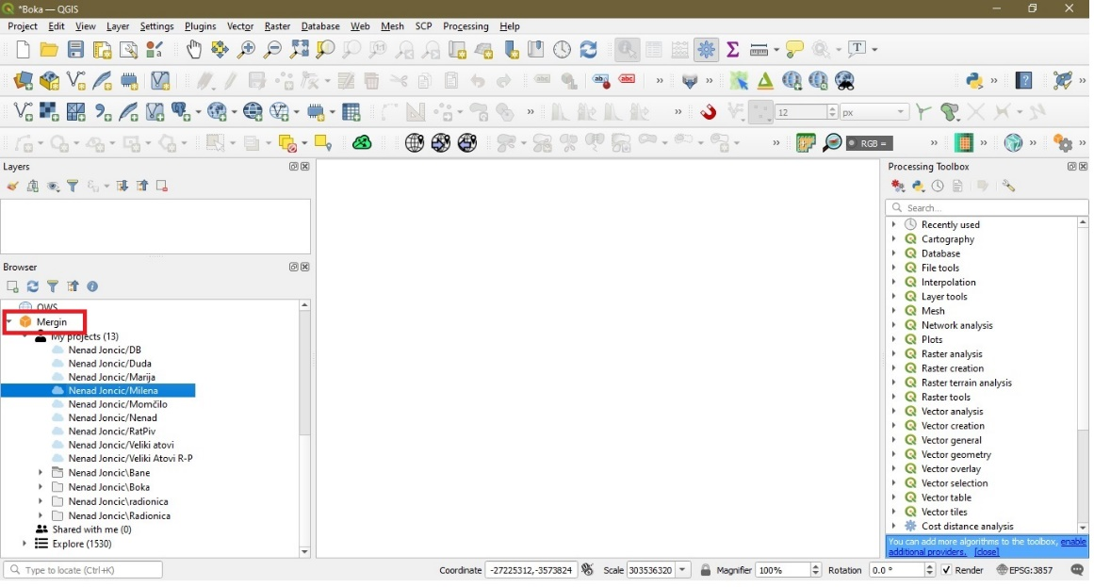

*Mergin plugin*

Nakon preuzimanja podataka potrebno je pogledati sadržinu u snimljenom direktorijumu, kako bismo znali koju vrstu podataka imamo na raspolaganju.

*Sadržaj direktorijuma*

Za ovaj projekat koriste sa podaci koje je prikupilo 7 osoba, pa tako ima i 7 direktorijuma sa istom vrstom fajlova. Potrebno je iz svakog foldera .gpkg fajl importovati u QGIS projekat, po želji im se može promeniti ime, a i nije neophodno.

*Izgled učitanih podataka u QGIS-u*

Kako je cilj da se podaci prikažu objedinjeni u jednoj tabeli, sledeći korak jeste da se svi slojevi (layers) spoje u jedan. To se može uraditi preko *Processing toolbox*-a gde se ukuca *Merge Vector Layer.*

*Merge vector layer*

Sada je napravljen novi privremeni sloj, pa se onih 7 slojeva može obrisati. Uz pomoć field calculatora potrebno je izračunati/prikazati X i Y koordinate. Isti postupak primeniti i za Y koordinatu.

*Field calculator*

Atributativnu tabelu je potrebno izvesti kao .csv tabelu i kao .shp datoteku.

*Izvoz tabele*

Zatim se dodaje rasterski layer Google Maps kako bismo znali gde nam se učitani podaci tačno nalaze u prostoru.

Za neke tačke prilikom beleženja na terenu napravljene su fotografije, koje bi trebalo da se vide kada je klikne na određenu tačku *(Identify features).* To se postiže tako sto se duplim klikom na layer iz liste layer-a sa leve strane otvara prozor *Layers Properties.* Kartica *Attributes form>Fields>Photo.* Podesiti potrebna podešavanja.

*Attributes form*

Učitane tačke koje se vide na karti su iste boje, pa ih je potrebno klasifikovati po određenim parametrima kako bi se vizuelno istakle razlike među njima. To se postiže tako sto se duplim klikom na layer iz liste layer-a sa leve strane otvara prozor *Layers Properties.* Kartica *Symbology >Categorized.* Odrediti vrednost po kojem će se napraviti klasifikacija. U ovom slučaju po vrsti pronađenog materijala prilikom rekognosciranja terena.

*Categorized*

Na kraju, po želji, potrebno je izvesti kartu za štampu. U menu toolbar kliknuti na *Project > New print layout.* U prozor koji se otvori upisati naziv karte za štampanje. Kliknuti na ikonicu *Add map.* Kursorom u obliku krstića označiti mesto na papiru gde će sadržaj biti prikazan. Klikom na Add label ispisuje se naziv karte. Klikom na Add legend pravi se legenda karte. Klikom Add scale bar postavlja se razmera karte. Klikom na Add North arrow postavlja se sever na kartu. Na kraju kartu eksportovati u .pdf formatu, .jpg ili .svg formatu. Layout > Export as PDF.

*Izgled izvezene karte*